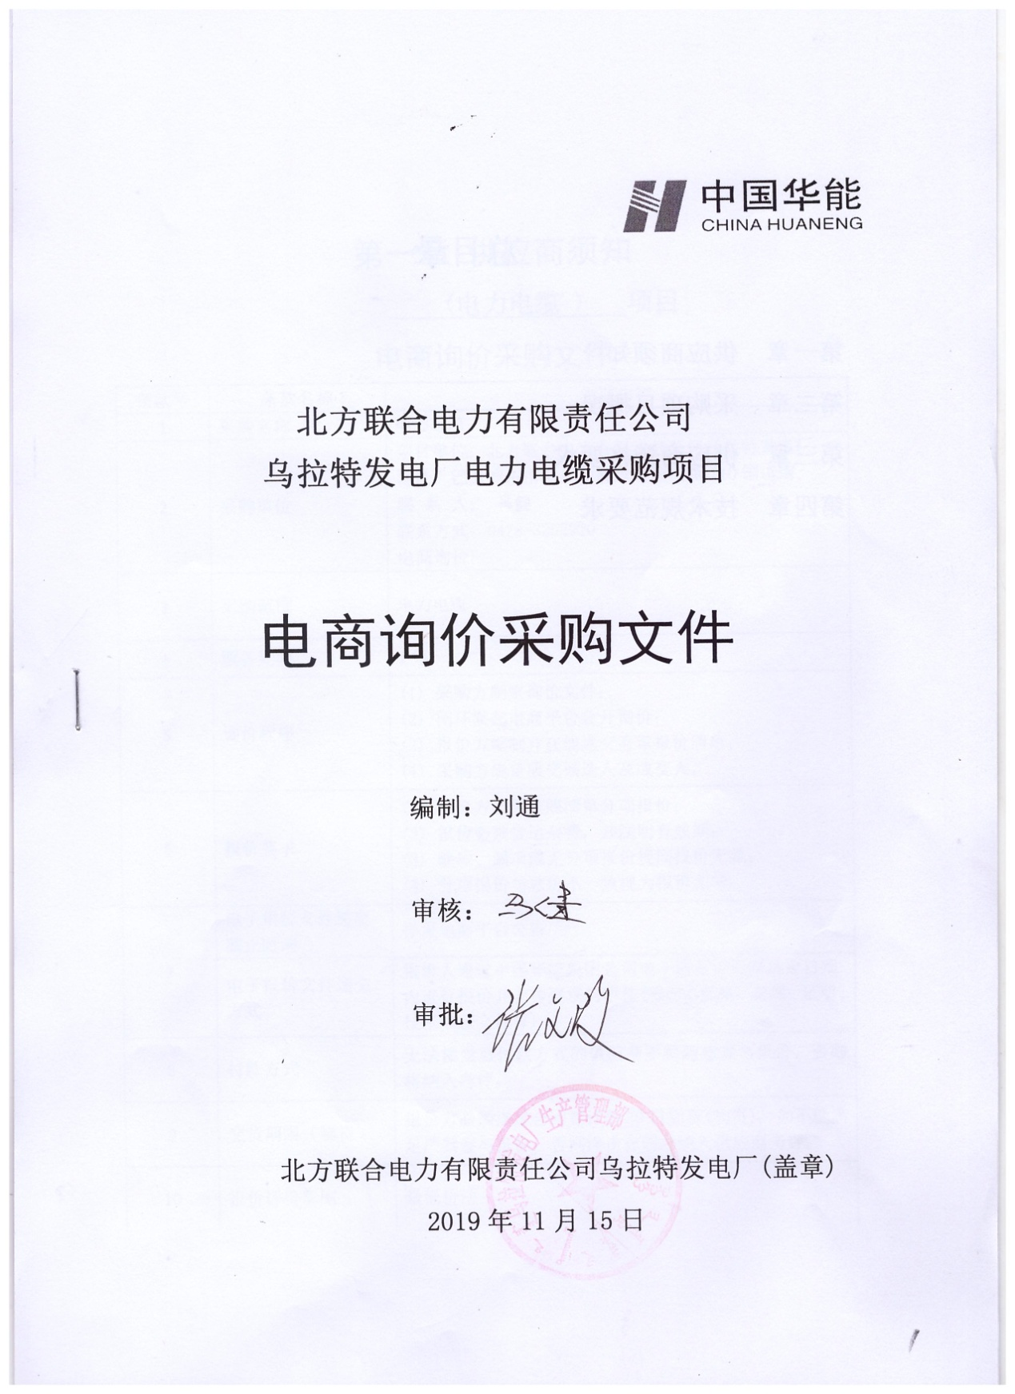

总目录

第一章 供应商须知
第二章 采购项目概况
第三章 供应商资格要求
第四章 技术规范要求

第一章 供应商须知
(电力电缆 ) 项目
电商询价采购文件
条款号 | 条款名称 | 主要内容
1 | 采购名称 | 电力电缆
2 | 采购单位 | 项目单位：北方联合电力有限责任公司乌拉特发电厂
 |  | 地址：巴彦淖尔市乌拉特前旗乌拉山镇110国道南
 |  | 联 系 人： 马健
 |  | 联系方式：0478-3252920
 |  | 电商询价：
3 | 采购范围 | 电力电缆
4 | 服务期限 | 1年
5 | 询价程序 | (1) 采购方制定询价文件；  (2) 闭环发起电商平台公开询价；  (3) 报价方编制并在线递交盖章签字报价清单；  (4)报价方须上传符合专项资格条款资格原件扫描件； (5) 采购方确定成交候选人及成交人。
6 | 报价要求 | (1) 报价方必须按照清单分项报价；  (2) 报价必须含运杂费，并注明有效期；  (3) 缺项、漏项或无分项报价视同报价无效；  (4) 分项报价与总价不一致视为报价无效；  (5)不满足专项资格条件的参与方将纳入考评；
7 | 电子报价文件递交截止时间 | 详见电商平台公告
 | 电子报价文件递交方式 | 报价人通过中国华能集团公司电子商务平台在规定日期内进行报价并上传要求的附件(报价、资格、业绩、证明、技术响应文件等)
8 | 付款方式 | 无法接受后付款方式的供应商不得随意参与报价，否则将纳入考评。
9 | 交货期限（物资） | 报价方必须满足合同签订后30日到货(物资), 如不能满足严禁参与报价，否则终止合同并纳入供应商考评。
10 | 报价评价原则 | 经评审的最低价法
11 | 合同主要条款 | (1) 合同范围；  (2) 合同价格；  (3) 合同后付款；  (4) 服务期；  (5) 其他内容

第二章 采购项目概况
本规范书适用于北方联合电力乌拉特发电厂电力电缆采购项目，采购范围包括 ZRC-YJV22-0.6/1KV 4×35+1×16 mm2 、ZRC-YJV22-0.6/1KV 4×70 mm2、ZRC-YJV22-1KV 3×16+1×10 mm2型号电力电缆

第三章 供应商资格要求

一、通用条款
1.报价人必须具有中华人民共和国独立企业法人资格；
2.具有良好的银行资信和商业信誉，未处于财产被接管、冻结、破产状态，未处于有关禁止经营的行政处罚期间；
3.单位负责人为同一人或者存在控股、管理关系的不同单位，不得同时参加此次报价；
4.不得处于内蒙古自治区行政区域内有关禁止经营的行政处罚期间内。
二、专用条款
仅限通过华能集团2019-2021年度资格预审的供应商参与报价，并上传华能集团《资格预审合格通知书》，无资格随意报价将纳入考核。

第四章 技术规范要求
一、物资类
（一）、设备需求一览表
序号 | 物料编码 | 物料描述 | 技术参数 | 数量 | 单位 | 报价方 |  | 交货时间 | 交货地点 | 备注
 |  |  |  |  |  | 含税报单价 | 含税报总价
1 | 2020303307 | 电力电缆 | ZRC-YJV22-0.6/1KV 4×35+1×16 | 300 | 米 |  |  | 合同签订30天内 | 乌拉特发电厂
2 | 2020303305 | 电力电缆 | ZRC-YJV22-0.6/1KV 4×70 | 500 | 米 |  |  | 合同签订30天内 | 乌拉特发电厂
3 | 2020300325 | 电力电缆 | ZRC-YJV22-1KV 3×16+1×10 | 300 | 米 |  |  | 合同签订30天内 | 乌拉特发电厂

（二）、技术性能
1.应遵循的主要现行标准
1.1下列标准所包含的条文，通过在本标准中引用而构成为本标准的条文。本标准出版时，所示版本均为有效。所有标准都会被修订，下列标准均为有效，有新标准颁布时，执行新标准。
GB3957-1983 电力电缆用铜铝导电线芯
DL/T 401-2017 高压电缆选用导则
GB/T 2900.10-2013 电工名词术语 电缆
GB/T2951-2008 电线电缆机械物理性能试验方法
GB/T3048-2007 电线电缆电性能试验方法
GB50217-2018 电力工程电缆设计规范
GB/T 4909-2009 裸电线试验方法
GB/T 2952-2008 电缆外护层
GB/T 3953-2009 电工圆铜线
GB/T 8815-2008 电线电缆用软聚氯乙烯塑料
GB/T 6995-2008 电线电缆识别标志方法
GB4005-1983 电线电缆交货盘
JB/T 5268-2011 电缆金属套
SH0001-1990 电缆沥青
以上标准应执行最新版本。
1.2 环境条件
1.2.1 周围空气温度：
最高温度： +40 ℃ (室内)
最低温度： -5 ℃ (室内)
1.2.2 环境相对湿度：
年平均值： 51 ％（25℃）
1.2.3 地震列度： 8 度
水平加速度： 0.25 g
垂直加速度： 0.125 g
1.2.4 海拔高度： 1025 m
1.2.5 防护等级： IP40级
2 设计运行条件
2.1设备基本参数
2.1.1参数、容量/能力
2.1.1.1名称：电缆
2.1.1.2 型式： 阻燃C类
2.1.1.3 主要额定参数：
电力电缆选用：铜芯、交联聚乙烯绝缘、钢带铠装、聚氯乙烯护套C类阻燃电力电缆
3. 技术要求
3.1性能要求
电缆整体寿命不少于30年。
3.2结构要求：
1）电缆导体的最高额定温度为90℃，短路时（最长持续时间不超过5秒）电缆导体的最高温度不超过250℃。
2）电缆敷设时的环境温度应不低于0℃时，其弯曲半径对单芯电缆不小于电缆外径的12倍，多芯电缆不小于电缆外径的10倍。
3）电缆的外护层：交流单相回路的电力电缆，不得有未经非磁性处理的金属带、钢丝铠装。
4）在电力电缆及控制电缆的外护套上应打印电缆的型号、制造厂名称及日期，控制电缆的每根芯线上每间隔1米应打印电缆长度。
3.3 配供的辅助设备要求
承包商提供所有标准附件及能保证电缆安全，可靠，经济运行所要求的各类附件。
4. 质量保证
4.1设计制造标准
4.1.1电力电缆的设计、制造所遵循标准应按以下原则执行：
4.1.1.1凡按引进技术设计制造的设备，须按引进技术相应的标准和相应的引进公司标准规范进行设计、制造、检验。
4.1.1.2以国内技术设计制造的产品，按相应的国家标准、行业标准或企业标准进行设计、制造、检验。
4.1.1.3在按以上技术标准设计制造的同时，还必须满足最新版的电力行业(包括原水电部、原能源部)相应规范标准，当两者有矛盾时，以电力行业标准为准。
4.1.1.4在按相应技术标准设计制造的同时，还必须满足有关安全、环保及其它方面最新版的国家强制性标准和规程(规定)的要求。
4.1.1.5如果本标书中存在某些要求高于上述标准，则以本标书的要求为准。
4.2质量保证
4.2.1卖方在投标书中应对本企业执行的质量保证体系进行简要的介绍，对质量的保证措施进行必要的说明，对本企业电力电缆的特点应进行说明。
4.2.2卖方应具备有效方法，控制所有外协、外购件的质量和服务，使其符合本标书的要求。
4.2.3设备的质量保证期为投产后1年。在此期间由于设备的设计、制造原因发生的质量问题，卖方负有全部责任。
4.2.4在安装和设备保质期间发现缺陷、损坏情况时，卖方免费更换。
4.2.5在设备质量保证期后，卖方仍有义务对设备的完好和正常运行提供技术支持。当设备出现故障时，卖方仍应积极配合招标方解决技术问题及保证及时提供检修零部件。
5. 清洁、油漆、包装、运输与储存
5.1 成品电缆的护套表面上应有制造厂名、产品型号、额定电压、每米打字和制造年、月的连续标志，标志应字迹清楚， 清晰耐磨。
5.2 除非另有规定，电缆应卷绕在符合JB/T 8137的电缆盘上交货，每个电缆盘上只能卷绕一根电缆。电缆的两端应采用防潮帽密封并牢靠地固定在电缆盘上。
5.3 在每盘电缆的外侧端应装有经采购方认可的敷设电缆时牵引用的拉眼或牵引螺栓。拉眼或牵引螺栓与电缆导体的连接，应能满足敷设电缆时的牵引方式和牵引该长度的电缆所需的机械强度。对机械强度的要求应由采购方与卖方协商确定。
5.4 电缆盘的结构应牢固，筒体部分应采用钢结构。电缆卷绕在电缆盘上后，用护板保护，护板可以用木板或钢板。如采用木护板，在其外表面还应用金属带扎紧，并在护板之下的电缆盘最外层电缆表面上覆盖一层硬纸或其它具有类似功能的材料，以防碎石或煤渣等坚硬物体掉落在每匝电缆之间，在运输或搬运过程中损伤电缆外护套，如用钢板，则宜采用轧边或螺栓与电缆盘固定，而不应采用焊接固定。
5.5 在运输电缆时，卖方应采取防止电缆盘滚动的措施，例如将电缆盘放在托盘上。卖方应对由于未将电缆或电缆盘正确地扣紧、密封、包装和固定而造成的电缆损伤负责。
5.6 电缆盘在装卸时应采用专门的吊装工具以避免损坏电缆。
5.7 在电缆盘上应有下列文字和符合标志：
（1） 合同号、电缆盘号；
（2） 收货单位；
（3） 目的口岸或到站；
（4） 产品名称和型号规格；
（5） 电缆的额定电压；
（6） 电缆长度；
（7） 表示搬运电缆盘正确滚动方向的箭头和起吊点的符号；
（8） 必要的警告文字和符号；
（9） 卖方名称和制造日期；
（10） 外形尺寸、毛重和净重。
5.8设备的金属铭牌型式、尺寸、技术条件和检验规则，符合《产品标牌》的规定。
（三）、技术服务和质保期服务要求
1.卖方严格按照本规范书要求，提供符合现行使用的国家有关标准和原部颁标准,质量合格的产品。
2.卖方对所供电力电缆制造过程要严格控制保证质量，保证所供产品决不带缺陷出厂，在安装和调试过程中，出现质量问题，先处理问题，再分清责任，一切以满足现场实际需要为准则。
3.卖方保证所提供电力电缆符合技术规范书提出的要求。卖方如有其他不能满足规范书的要求不论大小都需书面说明。
4.质保期为1年，在质保期内发生质量问题由卖方负责免费处理，并负责赔偿需方由此造成的损失。质保期重新算起。

